
МИНОБРНАУКИ РОССИИ
федеральное государственное автономное образовательное учреждение высшего образования
«Московский государственный технологический университет «СТАНКИН» (ФГАОУ ВО «МГТУ «СТАНКИН»)

Институт информационных технологий |  | Кафедра информационных систем
09.03.02 «Информационные системы и технологии»

Отчет по лабораторной работе №2

по дисциплине «Стратегии развития ИТ бизнеса»

на тему: «Деловые переговоры»

Выполнил
Студент группы ИДБ-22-06 |  | Мустафаева П.М.
Проверил
Преподаватель |  | Ткачев О.О.

ХОД РАБОТЫ
Вторым задание направлено на освоение методов делового взаимодействия. Было проведено имитационное моделирование переговоров с использованием платформы HNP Negotiation Simulator. Участники работали над сценарием заключения договора на поставку программного обеспечения между компанией-разработчиком «TechSoft Ltd» и компанией-заказчиком «БизнесГрупп».
Целью переговоров является заключение соглашения о поставке программного обеспечения на максимально выгодных финансовых условиях (цена, срок поставки и качество). Процесс переговоров представлен на рис. 14-24.
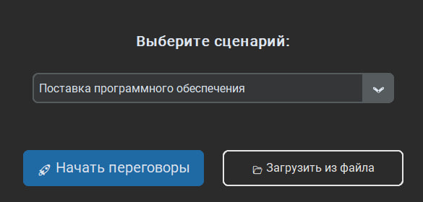
Рис. 14. Выбор сценария переговоров
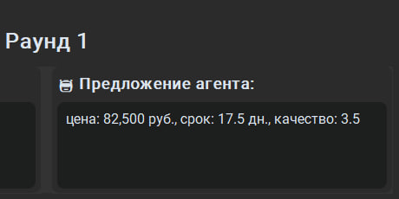
Рис. 15. Начальное предложение
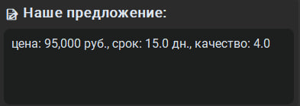
Рис. 16. Выдвижение первого предложения

Рис. 17. Ответ агента на выдвинутое предложение
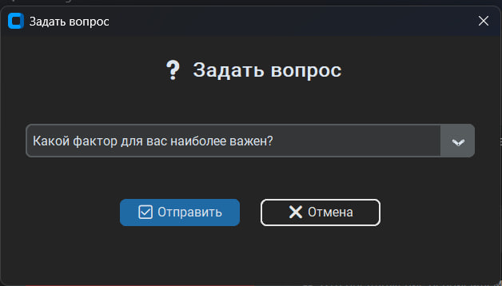
Рис. 18. Вопрос агенту

Рис. 19. Ответ агента на вопрос
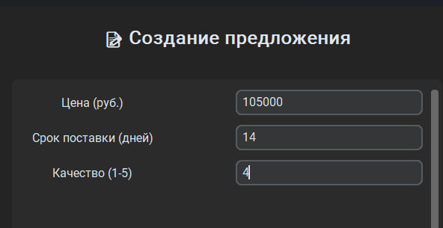
Рис. 20. Выдвижение второго предложения
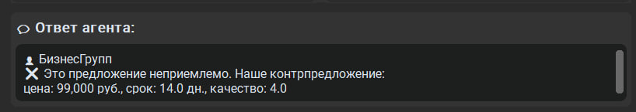
Рис. 21. Контрпредложение агента
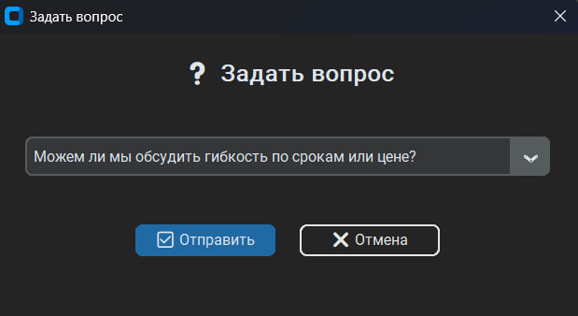
Рис. 22. Вопрос агенту
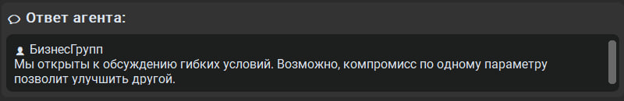
Рис. 23. Ответ агента на вопрос
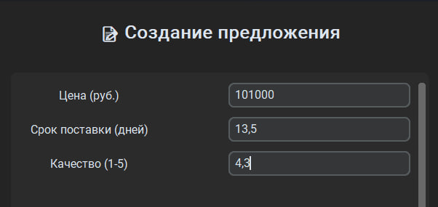
Рис. 24. Выдвижение нашего предложения
В результате проведенных переговоров по сценарию "Поставка программного обеспечения" сторонам удалось достичь взаимоприемлемого соглашения (рис. 25). По итогам трех раундов переговорного процесса была заключена сделка на следующих условиях: стоимость контракта составила 101 000 рублей, срок выполнения работ – 13,5 дней, а качество программного обеспечения оценено в 4,3 балла из возможных 5.
Анализ полезности достигнутого соглашения демонстрирует существенное преимущество компании "TechSoft Ltd". Показатель полезности компании составил 1,221 при минимально приемлемом уровне 1,000, что означает получение дополнительной выгоды в размере 0,221. В то же время компания "Бизнес групп" достигла полезности на уровне 1,014, что лишь незначительно превышает ее минимально приемлемый порог.
Согласно принципам HNP, заключенная сделка характеризуется неравномерным распределением выгод между участниками. Результаты переговоров показывают, что "TechSoft Ltd" смогла добиться более выгодных условий. При этом сохранение положительного значения полезности для обеих сторон свидетельствует о том, что достигнутое соглашение являлось взаимоприемлемым, хотя и с явным преимуществом одной из сторон.
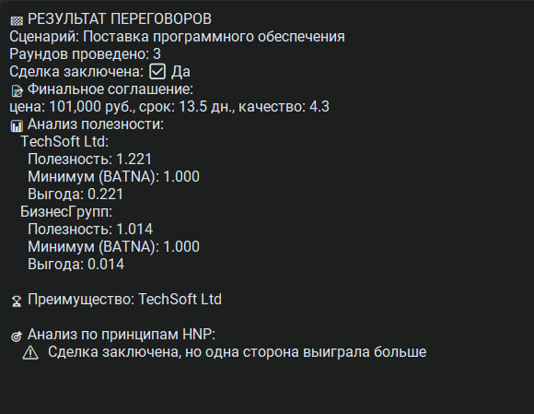
Рис. 25. Результат переговоров

